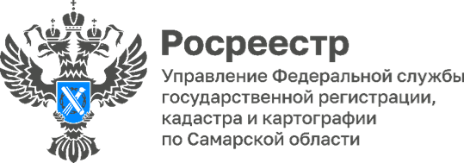

**23.07.2024**

**Самарский Росреестр провел**

**встречу с кадастровыми инженерами**

В Управлении Росреестра по Самарской области прошел семинар- совещание с кадастровыми инженерами, осуществляющими деятельность на территории Самарской области.

На встрече спикеры рассказали об особенностях составления технического плана в отношении жилых или нежилых помещений в многоквартирных домах в связи с их перепланировкой, а также в отношении объектов бытовой недвижимости, которые расположены в зонах с особыми условиями использования территорий, в том числе в границах 7-й подзоны приаэродромной территории.

Кроме того, на мероприятии обсуждалась тема осуществления государственного кадастрового учета объектов недвижимости нежилого назначения и объектов нового строительства.

Особое внимание было уделено Национальной системе пространственных данных и инновациям в сфере деятельности Росреестра, а такжемобильному приложению «Госключ», как инструменту цифровой трансформации.

«*Законодательство Российской Федерации в сфере недвижимости непрерывно развивается и совершенствуется*, - говорит **Светлана Борзова**, Кадастровый инженер, директор ООО «Самарский центр геодезии и землеустройства». – *Наша задача – профессионально помогать людям формировать земельные участки, оформлять дома и квартиры, уточнять местоположение границ. Это большая работа, за которую кадастровые инженеры несут ответственность. Мы благодарны самарскому Росреестру за многолетнее партнерство, постоянное правовое информирование в сфере законодательных изменений, что необходимо для качественного выполнения работ».*

Материал подготовлен Управлением

Росреестра по Самарской области